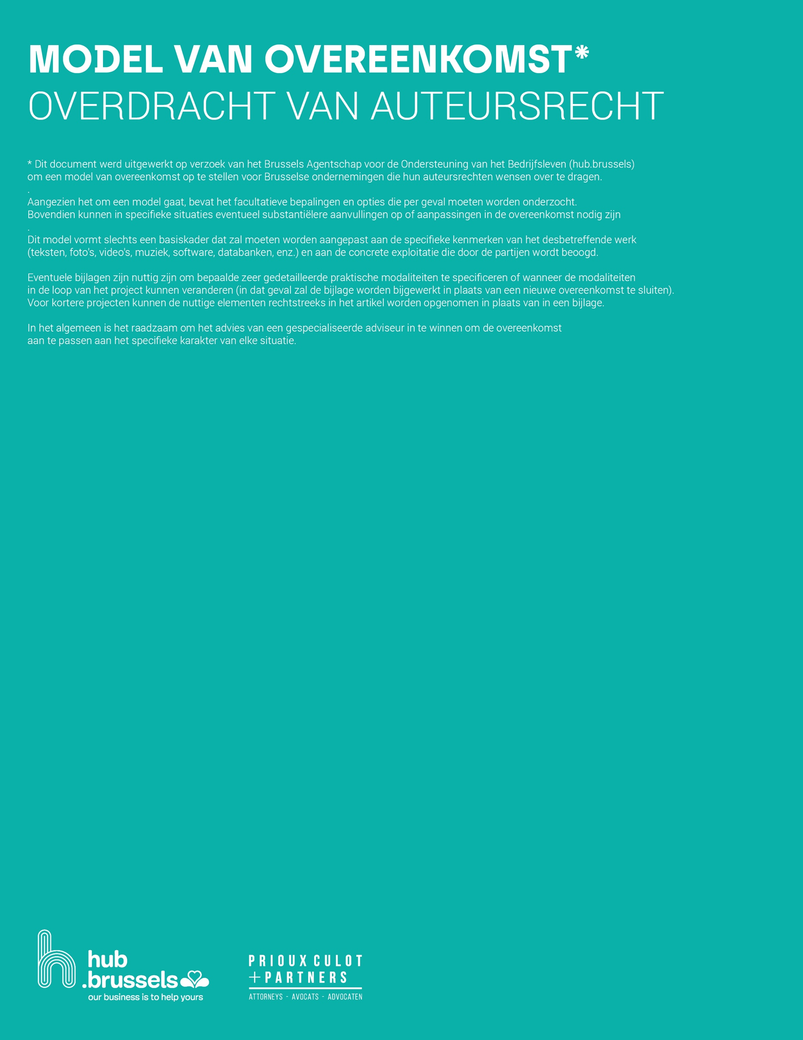

MODEL VAN OVEREENKOMST*
OVERDRACHT VAN AUTEURSRECHT

Dit document werd uitgewerkt op verzoek van het Brussels Agentschap voor de Ondersteuning van het Bedrijfsleven (hub.brussels) om een model van overeenkomst op te stellen voor Brusselse ondernemingen die hun auteursrechten wensen over te dragen.
Aangezien het om een model gaat, bevat het facultatieve bepalingen en opties die per geval moeten worden onderzocht. Bovendien kunnen in specifieke situaties eventueel substantiëlere aanvullingen op of aanpassingen in de overeenkomst nodig zijn.
Dit model vormt slechts een basiskader dat zal moeten worden aangepast aan de specifieke kenmerken van het desbetreffende werk (teksten, foto's, video's, muziek, software, databanken, enz.) en aan de concrete exploitatie die door de partijen wordt beoogd.
Eventuele bijlagen zijn nuttig zijn om bepaalde zeer gedetailleerde praktische modaliteiten te specificeren of wanneer de modaliteiten in de loop van het project kunnen veranderen (in dat geval zal de bijlage worden bijgewerkt in plaats van een nieuwe overeenkomst te sluiten). Voor kortere projecten kunnen de nuttige elementen rechtstreeks in het artikel worden opgenomen in plaats van in een bijlage.
In het algemeen is het raadzaam om het advies van een gespecialiseerde adviseur in te winnen om de overeenkomst aan te passen aan het specifieke karakter van elke situatie.

Overeenkomst voor de overdracht van auteursrechten

Tussen:

De (soort vennootschap) naar (land) recht (Naam van de vennootschap), met maatschappelijke zetel te (volledig adres), (ondernemingsnummer of ander identificatienummer van de vennootschap), naar behoren vertegenwoordigd door (mevr./dhr.) (volledigenaam), in de hoedanigheid van (exacte functie)

Alternatief indien natuurlijke persoon:

De heer/mevrouw [voornaam - achternaam], woonachtig te [volledig adres],

Hierna “de Overdrager” te noemen

En:

De (soort vennootschap) naar (land) recht (Naam van de vennootschap), met maatschappelijke zetel te (volledig adres), (ondernemingsnummer of ander identificatienummer van de vennootschap), naar behoren vertegenwoordigd door (mevr./dhr.) (volledigenaam), in de hoedanigheid van (exacte functie)

Alternatief indien natuurlijke persoon:

De heer/mevrouw [voornaam - achternaam], woonachtig te [volledig adres],

hierna “de Verkrijger” te noemen

Hierna gezamenlijk of afzonderlijk de “Partij(en)” te noemen.

Wordt vooraf uiteengezet dat:

- De Overdrager is de auteur van [beschrijving van de werken], die auteursrechtsrechtelijke werken vormen (de "Werken ");

- De Verkrijger wenst de Auteursrechten te verkrijgen, hetgeen de Overdrager aanvaardt.

- Met de ondertekening van deze overeenkomst wensen de Partijen het akkoord te formaliseren dat ze in dit verband hebben bereikt.

Er werd het volgende overeengekomen:

Onderwerp

  - De Overdrager draagt aan de Verkrijger, die dit aanvaardt, op integrale, definitieve en exclusieve wijze alle auteursrechten op de Werken over vanaf de datum van sluiting van deze overeenkomst, en wel op de meest complete wijze, dat wil zeggen met betrekking tot elke vorm en wijze van exploitatie, voor de gehele duur van het betrokken recht en in de hele wereld.

  - Voor zover nodig, bevestigen de Partijen dat voornoemde overdracht betrekking heeft - zonder hiertoe beperkt te zijn - op de overdracht van de rechten om de werken, geheel of gedeeltelijk, op welke wijze dan ook, te reproduceren, aan te passen, te vertalen, te wijzigen, te gebruiken, er afgeleide werken van te maken, te verspreiden, uit te lenen, te verhuren en aan het publiek mee te delen, en dit zowel voor intern gebruik (met inbegrip van, maar niet beperkt tot, onderzoek en ontwikkeling) als voor extern gebruik.

  - Er wordt verduidelijkt dat aldus, als tegenprestatie voor de in artikel 2 bedoelde prijs ,alle economische rechten op de Werken, en met name de rechten van reproductie (inclusief aanpassing en vertaling), verhuur en distributie, de rechten van mededeling aan het publiek, met welke middelen en in welke vorm dan ook, met inbegrip van het recht om de Werken via een netwerk toegankelijk te maken voor het publiek, worden overgedragen.

  - Voornoemde overdracht geldt zowel met betrekking tot commerciële als niet-commerciële doeleinden en is, voor elke exploitatievorm, definitief en universeel en wordt op de ruimst mogelijke wijze opgevat die door de toepasselijke wetgeving is toegestaan, zonder andere beperking in de tijd dan de wettelijke geldigheidsduur van de respectieve rechten en zonder enige andere aanvullende vergoeding dan de in artikel 2 bedoelde vergoeding.

  - De Overdrager gaat ermee akkoord dat de Verkrijger over het exclusieve recht beschikt om te beslissen of, wanneer en in welke vorm de Werken geëxploiteerd zullen worden. Werken die niet worden geëxploiteerd blijven eveneens de exclusieve eigendom van de Verkrijger. De Overdrager gaat ermee akkoord dat de Verkrijger de Werken mag wijzigen voor zover de Verkrijger dit nodig acht voor de exploitatie van de Werken. De Overdrager gaat ermee akkoord zich niet te verzetten tegen een dergelijke wijziging van de Werken. De Overdrager gaat ermee akkoord dat de Verkrijger de Werker kan exploiteren zonder de naam van de Overdrager te vermelden.

Prijs

  - Als tegenprestatie voor de in het kader van deze overeenkomst verleende overdracht verbindt de Verkrijger zich ertoe aan de Overdrager een bedrag van [] euro exclusief btw te betalen.

  - De prijs is betaalbaar binnen 30 dagen na de laatste datum van ondertekening van deze overeenkomst. Elke vertraging in de betaling leidt automatisch en van rechtswege, zonder voorafgaande ingebrekestelling, tot de toepassing van een vertragingsrente van 8% per jaar.

  - Indien een Werk van de Overdrager geëxploiteerd zou worden op een wijze die bij de ondertekening van deze overeenkomst nog niet bekend is, zullen de Verkrijger en de Overdrager te gelegener tijd het percentage overeenkomen dat aan de Overdrager toekomt in de nettowinst die door de Verkrijger met deze nieuwe exploitatiewijze wordt gerealiseerd.

Slotbepalingen

  - Deze Overeenkomst bevat de volledige instemming van de Partijen met betrekking tot het in artikel 1 beschreven onderwerp.

Deze Overeenkomst vervangt en annuleert derhalve elk voorbereidend document of (schriftelijk of mondeling) akkoord dat voorafgaat aan de ondertekening ervan.

  - De Partijen komen uitdrukkelijk overeen dat indien een bepaling van deze overeenkomst nietig verklaard zou worden, deze nietigheid geen invloed heeft op de andere bepalingen ervan.

De Partijen verbinden zich ertoe de nietig verklaarde bepaling zo spoedig mogelijk te vervangen door een economisch en/of juridisch gelijkwaardige bepaling.

  - Deze overeenkomst kan slechts gewijzigd worden met wederzijds goedvinden en middels ondertekening door de Partijen.

  - Tenzij dit bij een schriftelijke overeenkomst in de vereiste vorm wordt vastgesteld, kan een gedrag van een Partij dat in strijd is met een bepaling van deze overeenkomst nooit worden geïnterpreteerd als een wijziging van deze overeenkomst.

Geschillen

  - Deze overeenkomst wordt uitsluitend beheerst door het Belgische recht, uitgezonderd de regels inzake wetsconflicten.

  - De Partijen zullen alles in het werk stellen om elk geschil met betrekking tot deze overeenkomst in der minne op te lossen.

Slagen zij daar niet in, dan is uitsluitend de Franstalige ondernemingsrechtbank te Brussel bevoegd.

* * *

Gedaan in twee originele exemplaren, waarbij elke Partij erkent het hare ontvangen te hebben.

Voor de Overdrager | Voor de Verkrijger
Naam:  Functie:  Datum:  Handtekening: | Naam:  Functie:  Datum:  Handtekening:

